Ski-Results
Mithilfe dieses Programms sollen Slalom-Ergebnisse ausgewertet werden. Dazu wird eine csv-Datei ausgewertet, welche die Einzelergebnisse aller Läufer und je Durchgang beinhaltet.
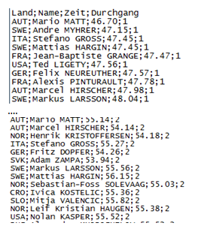
Die oberste Zeile beinhaltet die Überschriften der jeweiligen Spalten. Diese Zeile muss beim Einlesen ignoriert werden!

Es soll nun ein Strukturarray erstellt werden, welches EINEN Eintrag je teilgenommenen Skiläufer beinhaltet. Dabei sollen folgende Werte je Läufer gespeichert werden:

- Name (String)
- Land (String)
- ZeitDG1 (Double)
- ZeitDG2 (Double)
- Gesamtzeit (Double)
- Rang (Integer)

Wenn ein Läufer den zweiten Durchgang nicht mehr gefahren ist, so soll für ZeitDG2 und für die Gesamtzeit jeweils 0 gespeichert werden. Als Rang wird dann 999 gespeichert Entspricht einer Disqualifikation.

Die anderen Ränge können erst ermittelt werden, wenn alle Datensätze eingelesen und die Gesamtzeiten berechnet wurden. (Hinweis: Aufsteigend nach Gesamtzeit sortieren -> dann Ränge eintragen!)

Über ein Menü sollen folgende Funktionen gewählt werden können:

1: Rangliste ausgeben: Alle Daten werden in einer Tabelle ausgegeben (nach Rang sortiert)
2: Disqualifizierte Spieler ausgeben: Es werden nur die disqualifizierten Spieler ausgegeben
3: Disqualifizierte Spieler löschen: Alle disqualifizierten Spieler werden aus dem Array gelöscht!
4: Ergebnis speichern: Alle berechneten Daten werden in eine csv-Datei ausgegeben (nach Rang sortiert)
0: Programmende

Weitere Wiederholungsübung: Ermittle den besten Läufer ohne das Array zu sortieren!

